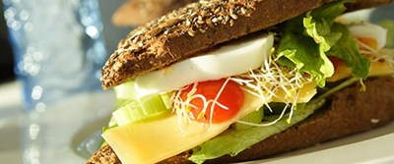
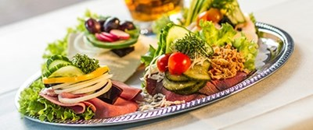
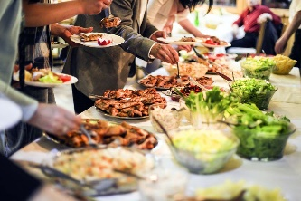

- _{Vi samler på glade kunder}

_{UGE 18} | _{MANDAG} | _{TIRSDAG} | _{ONSDAG} | _{TORSDAG} | _{FREDAG}
_{DAGENS}  _{LUNE RET} | Kalkunsteak med urter, serveres med pastasalat med hvidløg, urter og pesto | Baconkoteletter – serveres med pandestegt bulgur og grøntsagsmix | Kalvesteak med råstegte rosmarinkartofler og aioli | Hybridbøf – serveres med bearnaise-kartoffelfad med broccoli | Mexicansk tacofad, serveres med blomkålsris, salsa og tzatziki
_{DAGENS}  _{PÅLÆG} | Hamburgerryg med italiensk salat  _{Tunmousse med skyr og chili} | _{Kalkunbryst med karry}  _{Cervelatpølse med urtemayo} | _{Skinke cotta med urter}  _{Æggesalat med forårsløg} | Kyllingebryst med farseret broccoli  _{Champignonpølse med peberfrugt} | _{Lun leverpostej med bacon}  _{Oksebryst med peberrodssalat}
_{DAGENS}  _{BRØD} | _{Friskbagt rugbrød}  ₋₋₋₋  _{Dagens friskbagte brød} | _{Friskbagt rugbrød}  ₋₋₋₋  _{Dagens friskbagte brød} | _{Friskbagt rugbrød}  ₋₋₋₋  _{Dagens friskbagte brød} | _{Friskbagt rugbrød}  ₋₋₋₋  _{Dagens friskbagte brød} | _{Friskbagt rugbrød}  ₋₋₋₋  _{Dagens friskbagte brød}
_{DAGENS}  _{SALAT} | _{Salatbar og dagens salatmix} | _{Salatbar og dagens salatmix} | _{Salatbar og dagens salatmix} | _{Salatbar og dagens salatmix} | _{Salatbar og dagens salatmix}
_{EKSTRA ( tilkøb )} | _{Frugt} | _{Frugt} | _{Frugt} | _{Frugt og kage/sødt} | _{Frugt}
Eskebæk Plads 6 – 8660 Skanderborg - Telefon: 23204480 – Delideluxe.dk

